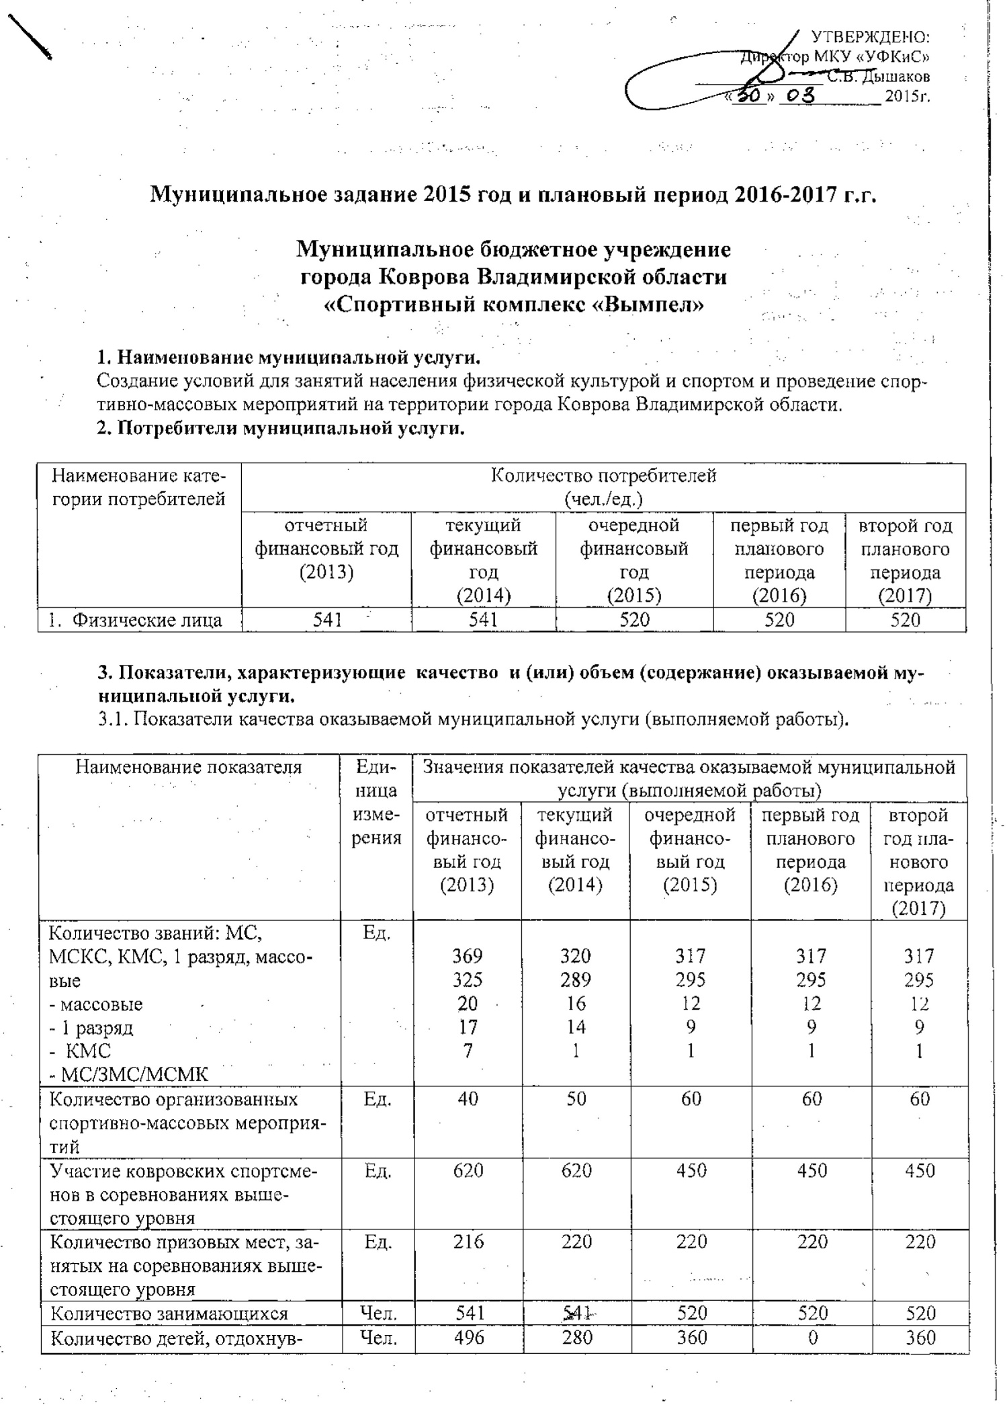
ших в оздоровительных лагерях в каникулярный период, организованных учреждением

3.2. Объем (содержание) оказываемой муниципальной услуги (выполняемой работы) (в натуральных показателях)

Наименование показателя | Единица  измерения | Значения показателей объема (содержания) оказываемой муниципальной услуги (выполняемой работы)
 |  | отчетный  финансовый год  (2013) | текущий  финансовый год  (2014) | очередной  финансовый год  (2015) | первый год планового периода  (2016) | второй год планового периода  (2017)
1. Количество занимающихся | Чел. | 541 | 541 | 520 | 520 | 520

4. Порядок оказания муниципальной услуги.

4.1. Основные процедуры оказания муниципальной услуги

 | Основные процедуры оказания муниципальной услуги
1. | Проведение учебно-тренировочных занятий согласно утвержденных планов учреждения и расписания занятий
2. | Организация и проведение спортивно-массовых мероприятий в спортивных сооружениях учреждения.
3. | Участие в соревнованиях, согласно утвержденных календарных планов

4.2. Основания для досрочного прекращения исполнения муниципального задания

 | Основание для прекращения | Пункт, часть, статья и реквизиты  нормативного правового акта
1. | Реорганизация или ликвидация учреждения | Согласно Уставу учреждения

5. Предельные цены (тарифы) на оплату муниципальной услуги.

5.1. Значения предельных цен (тарифов)

 | Цена (тариф),  единица измерения |  | Реквизиты нормативного правового акта,  устанавливающего порядок определения цен (тарифов)
 | Наименование вида услуг | Тариф, руб. за 1 час
1. | Игровой зал (спортзал), группа 25 человек | 750 |  | Постановление Администрации города Коврова Владимирской области № 1354 от 09.06.2014 «Об установлении тарифов на дополнительные платные услуги, оказываемые МБУ города Коврова Владимирской области «Спортивный комплекс «Вымпел»
2. | Теннисный корт, группа 20 человек | 250
3. | Тренажерный зал, 1 человек | 70
4. | Футбольное поле, 2 команды по 11 человек | 750
55. | Малый зал, 25 человек | 350
66. | Сауна (дневное время) | 500
77. | Сауна (ночное время) | 750
68. | Прокат коньков | 70
79. | Продажа входных билетов на футбольное поле | 40/ с 1 чел.

5.2. Орган, устанавливающий предельные цены (тарифы) на оплату муниципальной услуги либо порядок их установления
Порядок оказания платных услуг утверждается постановлением администрации г. Коврова Владимирской области

6. Порядок контроля за исполнением муниципального задания.

 | Периодичность | Органы, осуществляющие  контроль за оказанием услуги (выполнением работы)
1. | Внутренний контроль:  - в соответствии с планом работы учреждения,  - в соответствии с графиком проверок, утвержденным директором МКУ «УФКиС» | - Администрация учреждение  - МКУ г. Коврова Владимирской области «Управление физической культуры и спорта»
2. | Внешний контроль:  - в соответствии с планом проверок контролирующих организаций | Контролирующие организации

7. Требования к отчетности об исполнении муниципального задания.

7.1. Сроки представления отчетов об исполнении муниципального задания:
- ежеквартально в срок до 15 числа месяца, следующего за отчетным кварталом
7.2. Иные требования к отчетности об исполнении муниципального задания:
-достоверность
- полнота
-своевременность

